**1200. TAYAMUM**

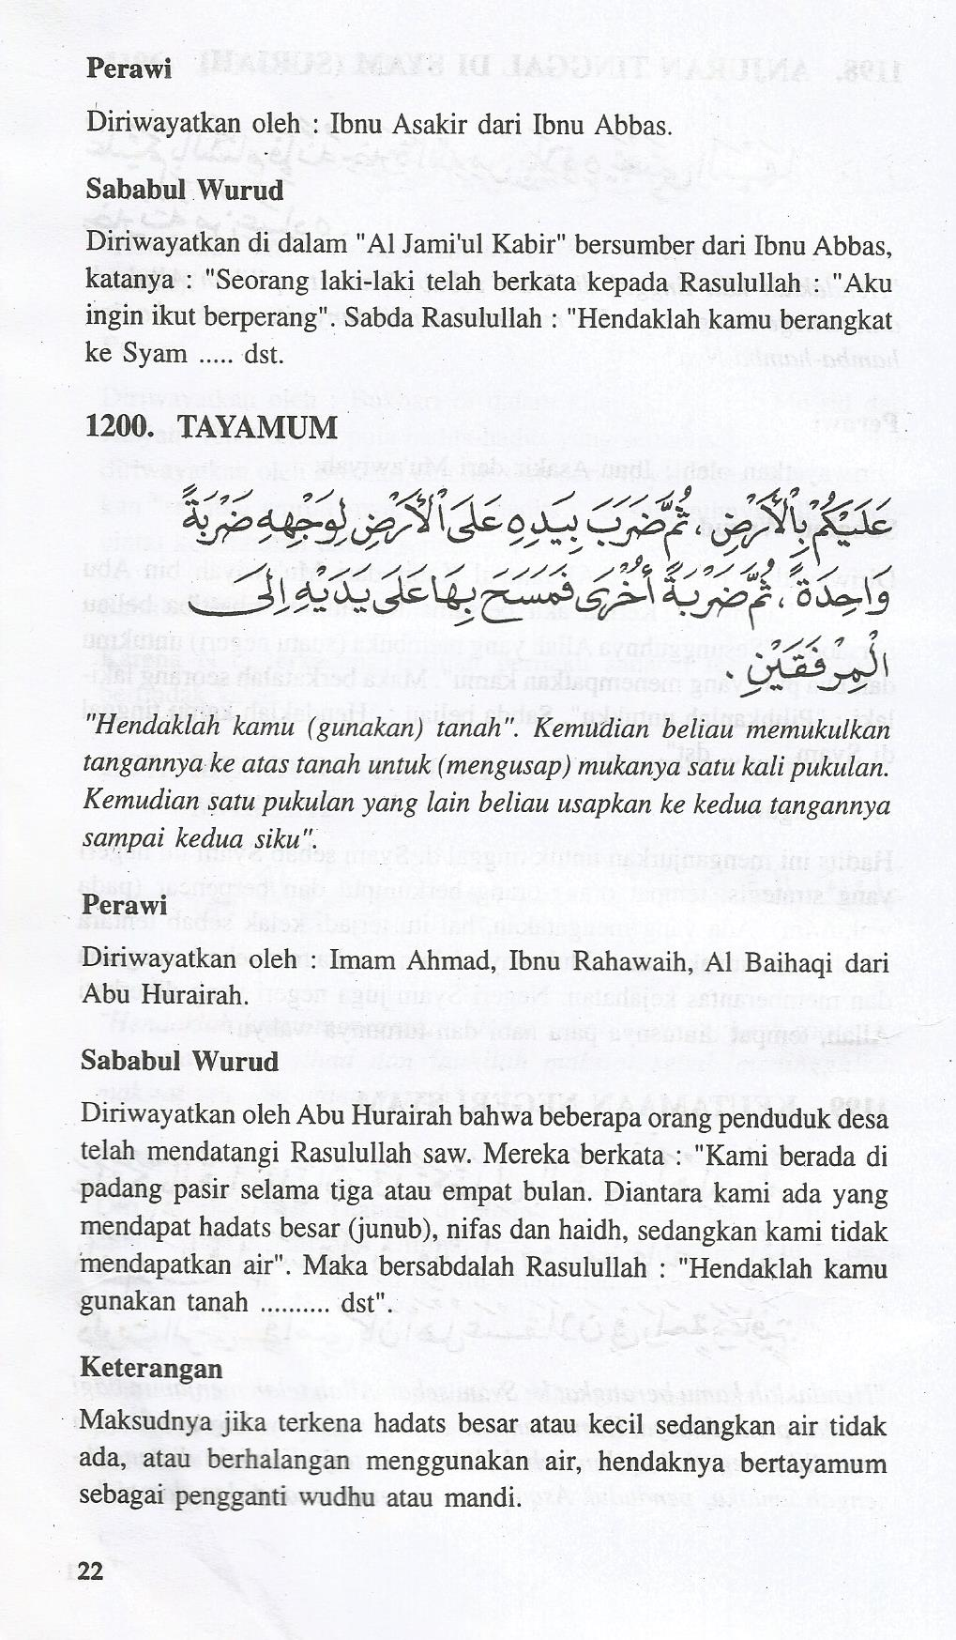

*"Hendaklah kamu (gunakan) tanah". Kemudian beliau memukulkan tangannya ke atas tanah untuk (mengusap) mukanya satu kali pukulan. Kemudian satu pukulan yang lain beliau usapkan ke kedua tangannya sampai kedua siku".*

**Perawi**

Diriwayatkan oleh : Imam Ahmad, Ibnu Rahawaih, Al Baihaqi dari Abu Hurairah.

**Sababul Wurud**

Diriwayatkan oleh Abu Hurairah bahwa beberapa orang penduduk desa telah mendatangi Rasulullah saw. Mereka berkata : "Kami berada di padang pasir selama tiga atau empat bulan. Diantara kami ada yang mendapat hadats besar (junub), nifas dan haidh, sedangkan kami tidak mendapatkan air". Maka bersabdalah Rasulullah : "Hendaklah kamu gunakan tanah dst".

**Keterangan**

Maksudnya jika terkena hadats besar atau kecil sedangkan air tidak ada, atau berhalangan menggunakan air, hendaknya bertayamum sebagai pengganti wudhu atau mandi.